ACTUALIZACIONES AL SISTEMA ADMIARCHI

VERSION: 7.3.218 del 16 de Noviembre de 2020

- Se agrega funcionalidad para examinar el Directorio Activo de Windows y poder agregar dichos usuarios como funcionarios del sistema ADMIARCHI. Menú: Otros->Funcionarios->Examinar Directorio Activo.

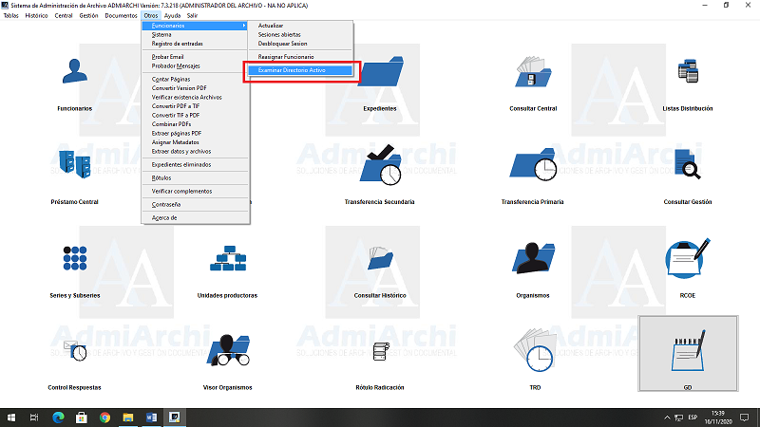

Para examinar el Directorio Activo de Windows se deberá hacer clic en el botón Buscar.

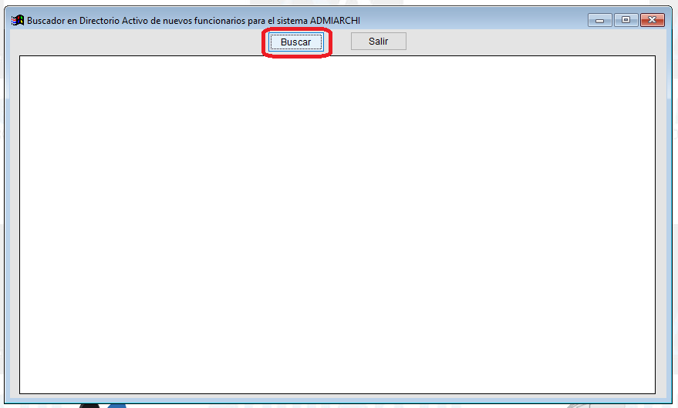

Los usuarios que se obtengan como resultado de la búsqueda se podrán incluir como funcionarios del sistema ADMIARCHI dando clic en el botón Resolver.

Se le pedirá confirmación para crear el nuevo funcionario. Una vez confirmada la acción se le mostrara la ventana de parametrización de dicho funcionario creado de forma básica. Es decir que el administrador del sistema deberá complementar los datos de Unidad Productora, Cargo y demás privilegios según corresponda.

